ΘΕΑ ΑΡΤΕΜΗΣ
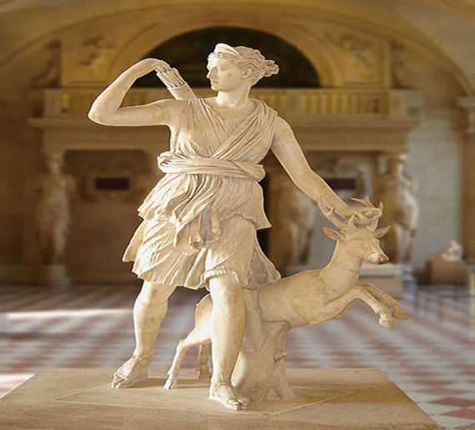

H Άρτεμη είναι μια από τις παλαιότερες, πιο περίπλοκες αλλά και πιο ενδιαφέρουσες μορφές του ελληνικού πανθέου. Κόρη του Δία και της Λητώς, δίδυμη αδερφή του Απόλλωνα, βασίλισσα των βουνών και των δασών, θεά του κυνηγιού, προστάτιδα των μικρών παιδιών και ζώων.
Η γέννηση της ιδιόρρυθμης θεάς τοποθετείται στο νησί Ορτυγία. Σ' αυτό το άγονο πετρονήσι και μετά από φοβερές ταλαιπωρίες και περιπλανήσεις είχε καταφύγει η έγκυος Λητώ προκειμένου να κρυφτεί και να προφυλαχτεί από την καταδιωκτική μανία της νόμιμης συζύγου του Δία, της Ήρας. Εκεί και με τη βοήθεια όλων των γυναικείων θεοτήτων (εκτός της Ήρας) ήρθε στο φως η Άρτεμη και λίγο αργότερα ο αδερφός της ο Απόλλωνας.
Από τις πρώτες κιόλας ώρες της γέννησής της η Άρτεμη παίρνει πρωτοβουλίες. Αν και νεογέννητο βρέφος, βοηθά την εξουθενωμένη μητέρα της να ξεγεννήσει και το δεύτερο της παιδί και ταυτίζεται με τον τρόπο αυτόν με την Ειλείθυια, τη θεά του τοκετού. Πανέμορφη και πανέξυπνη η Άρτεμη, είχε από πολύ νωρίς κερδίσει την εκτίμηση των άλλων θεών. Ήδη από τα τρία της χρόνια είχε συγκεκριμένες απαιτήσεις, που αφορούσαν την ενδυμασία της, τον εξοπλισμό της και την ακολουθία της στην πιο αγαπημένη της ενασχόληση, το κυνήγι. Ήταν παιδί που ήξερε τι ήθελε και πραγματικά σταθερό και άκαμπτο στις του.

